12/10（星期日）結單

到貨日約二週。如遇爆單需等待

􀔄􀄜􏿿《幸運餅乾禮盒》

✨可愛的大家們✨️

又到了年節將近的日子

今年將呈現嶄新的禮盒

📍獨家代理給大家 📍

過年假期🧨🎇～太期待了

💥今年 唯一一 款禮盒

千萬不要錯過😉

💥獨家介紹 :

⭐ 幸運餅乾 ⭐ 禮盒

🔉( 年節特別版) 搶鮮上市

💥獨家代理打版 💥 全新設計

經典口味: 香草口味

✨️ 淡淡香草芬芳

⭐ 酥脆口感

一口一口 ⭐ 停不下來的享受

✅朋友聚餐

✅家人團聚

✅年節送禮

✨每個幸運餅乾內含

📨✨️幸運紙條 ✨️📨

享受相聚的時刻⭐幸運帶著走

🎯獨家配方🤗口感超酥脆

淡淡香草口味

🎯 獨立包裝🎁好保存

顆顆新鮮

🎯 每個餅乾內含一張

📨 幸運紙條✨包包驚喜'

🎯 每盒 18 包裝入

澎湃分享幸運

🎯 送禮自用超大方

🎁CP值超高

🎯 歡樂氣氛 🎉

一包接著一包 🎉

🎯 奶素也可以吃喔(!)

📢 規 格

✨️幸 運 餅 乾 ✨️

(過年禮盒-特別版)

原 產 國: 馬來西亞

口 味 : 香草口味

容 量 : 18顆包裝入

保存期限: 12個月

效 期: 最新

💥 注意事項:

本產品內含紙條 , 請勿食用

請將紙條取出後, 再食用

規格：一箱12盒

批價

箱出：200元/盒（12盒倍數免運）

散出：210元/盒

|  |  |  |  |  |
| --- | --- | --- | --- | --- |
| 產品 | Line貼圖-節慶用語 | 名片設計+印製(10款 | 舊書銷售 | 幸運餅乾 |
| 價格 | 30$ | 199$ | 200$ | 200$ |
| 通路 | Line/Goole SITE | Goole SITE/賣貨便 | Goole SITE/賣貨便 | Goole SITE/賣貨便 |
| 推廣 | Line分享 | 賣貨便優惠活動 | 賣貨便優惠活動 | 賣貨便優惠活動 |
| 大數據 | GA | GA | GA | GA |

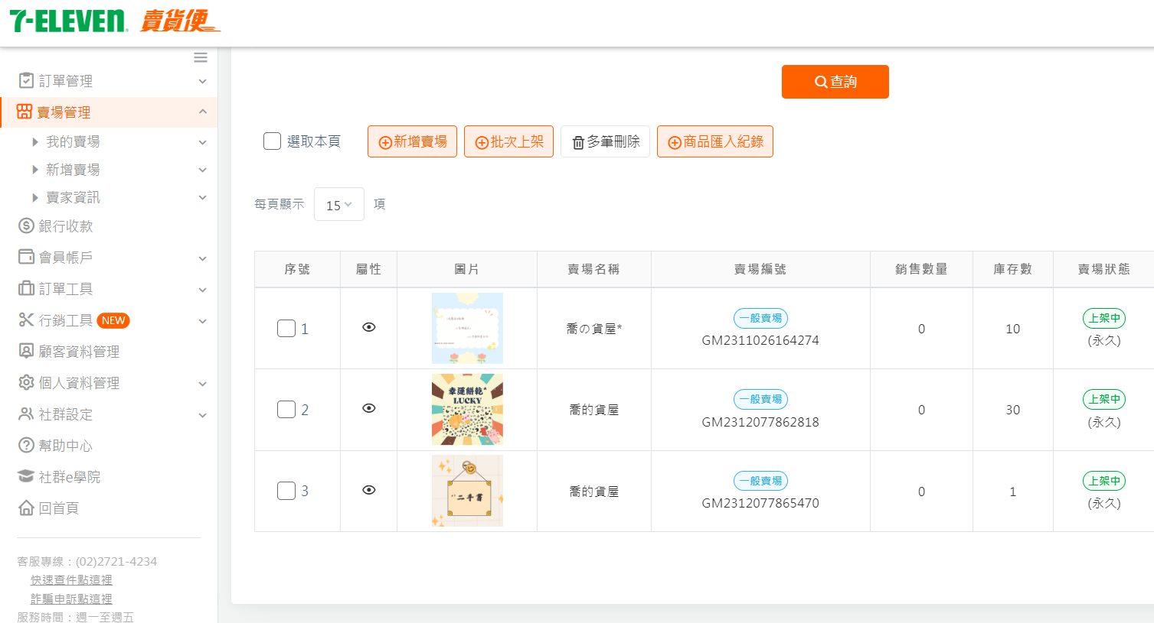

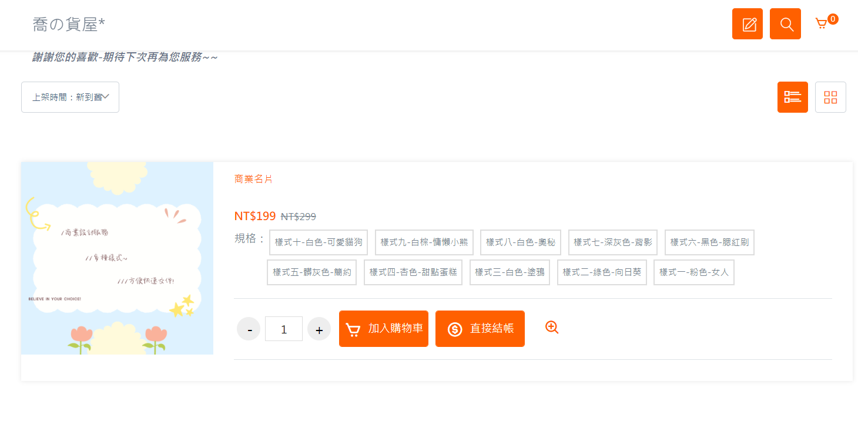

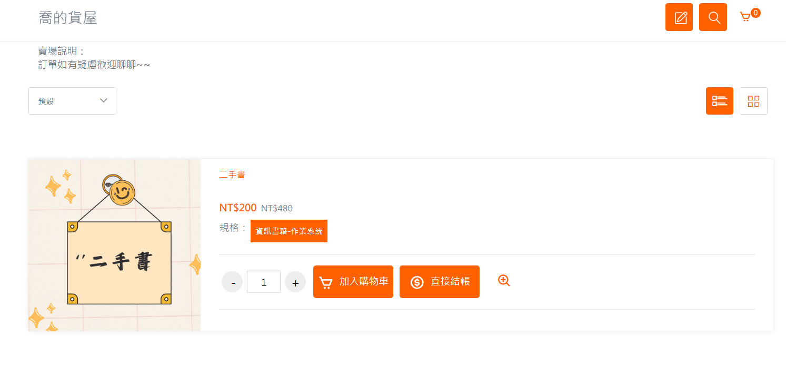

<https://www.canva.com/design/DAF3JfBWzWY/uQVu4XRt2oOnrHX0GgiL2A/view?utm_content=DAF3JfBWzWY&utm_campaign=share_your_design&utm_medium=link&utm_source=shareyourdesignpanel>

影片1

